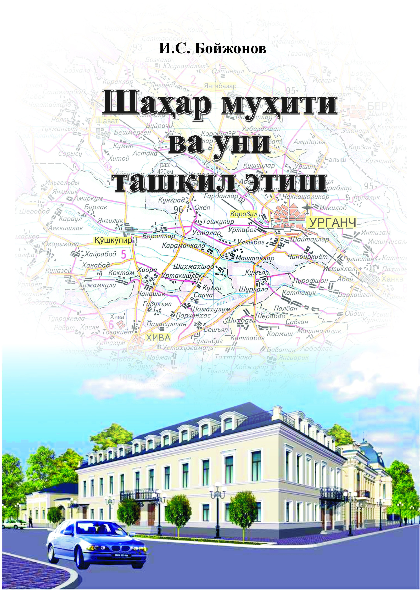

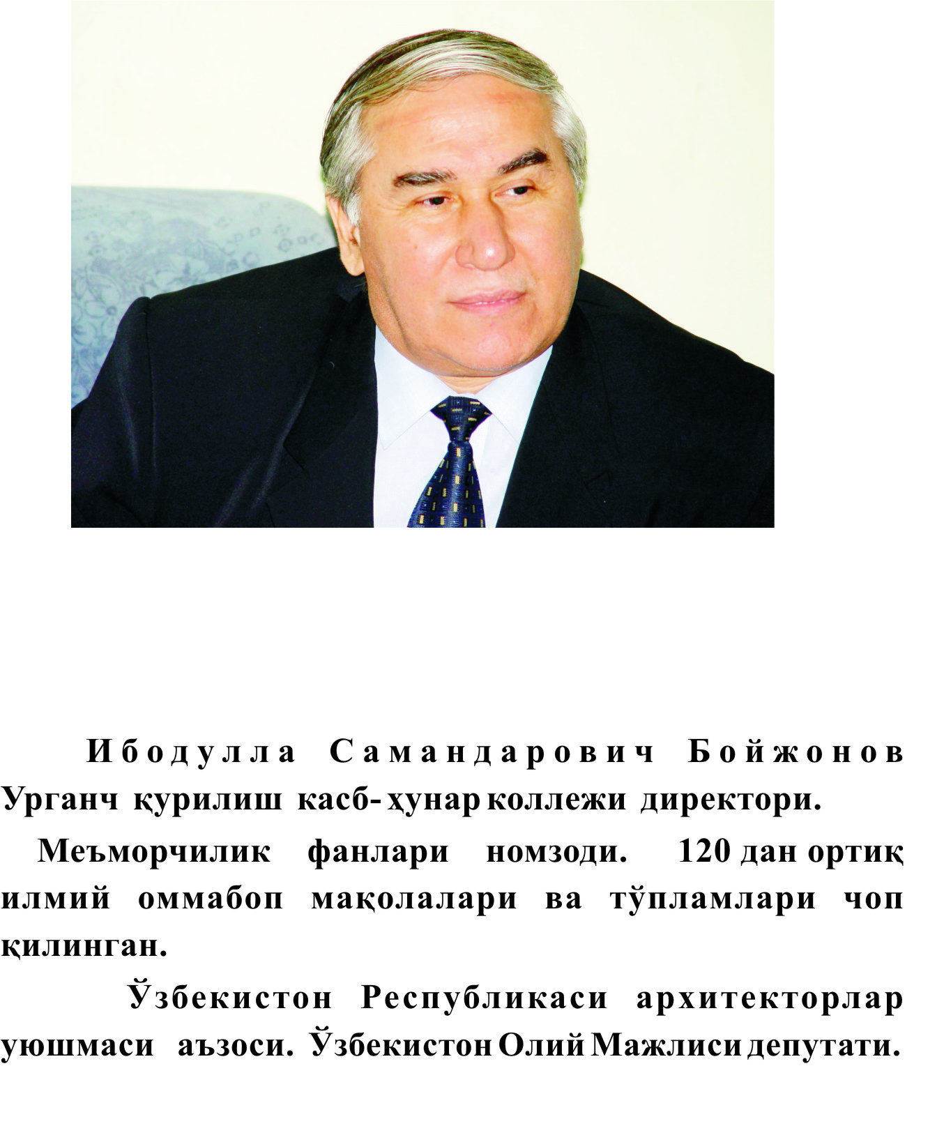

И.С. БОЙЖОНОВ

Шаҳар муҳити
ва уни
ташкил этиш

Урганч - 2005

Мустақил Ўзбекистонимизнинг ҳар бир шаҳри гўзал ва обод бўлиши керак. Айни пайтда қишлоқлар ҳам ҳудди шаҳар қиёфасини олиши зарур. Мана шундай эзгу ният билан ёзилган ушбу китоб меъморлар, лойиҳачилар, шаҳар таъмир-ланиши ва янги қурилишлар билан боғлиқ ташкилотлар, қурилиш соҳаси мутахассислари тайёрлайдиган ўқув юртлари талабалари учун муҳим услубий қўлланмадир.

Тақризчилар :

Меъморчилик фанлари доктори, профессор М. Қ. АҲМЕДОВ
Ўзбекистонда хизмат кўрсатган меъмор Р. М. АҲМЕДОВ

Урганч қурилиш касб ҳунар коллежи
педагогик кенгаши томонидан
нашрга тавсия қилинган

ДАВРТАЛАБ ТАДҚИҚОТ

( Сўз боши ўрнида )

Меъморчилик аждодларимиз томонидан қайта - қайта сайқал топиб, бойитилиб бизгача етиб келган ва жуда катта қадр -қиммат топиб келаётган ноёб амалий саньат тури хисобланади. Ўрта Осиё меьморчилиги қадим замонларданоқ дунё маданий тараққиётида салоҳиятли ўрин тутиб келганлиги қадим Самарқанд, Бухоро, Хива тарихий обидалари мисолида намоён бўлиб турибди. Айни пайтда замонавий шаҳарсозлигимиз ва меъморчилигимиз ҳам дунё ҳамжамияти томонидан эътироф этилмоқда. Бунинг боиси шундаки, замонавий меъморчилигимиз ўзининг теран томирларидан қувват олган ҳолда изчил ривожланмоқда ва тобора такомиллашиб бормоқда. Мустақиллик йилларида бутун Ўзбекистонимизда қад ростлаган кўплаб замонавий иншоотларда ота-боболаримизнинг меъморчилик касбига муносабатимиз, меҳр-у садоқатимиз, ихлос ва эътиқодимиз мужассам бўлиб яққол кўриниб турибди.
Ҳамкасбимиз И.С. Бойжоновнинг меъморчиликда энг долзарб муаммолардан бири - шаҳарларнинг материал фазовий муҳити, уларни қайта ташкил этишга бағишланган тадқиқоти ҳам нодир касбни улуғлаган ота боболаримизга бўлган чексиз эҳтиромнинг, она юртга бўлган меҳр - муҳаббатнинг, қолаверса ўз касбига бўлган беҳад ихлос-эътиқоднинг намунасидир. Тадқиқотни ўқиб муҳтарам юртбошимизнинг бир кўрсатмаси беиҳтиёр ёдимга келди: «Биздан обод ва озод Ватан қолсин!» Бу ҳикматнинг алоҳида ифодаси эса шаҳарсозлик муаммоларини тўлақонли ҳал этишимиз билан чамбарчас боғлиқ. Ҳамкасбимизнинг узоқ йиллик тадқиқоти асосида ёзилган ушбу китобда шаҳар муҳитида уйсозлик, қурилиш жараёнлари атроф - ҳудудни ободонлаштириш, кўкаламзорлаштириш иморат ва иншоотларни таъмирлаш, безаш, турли замонавий лойиҳалар тайёрлаш ва танлаш, шаҳарларнинг меъморий салоҳиятига оид маданияти каби муҳим масалалар юзасидан қимматли фикр мулоҳазалар билдирилади. Айни пайтда муаллиф бу борада аниқ ва фойдали, қулай таклифларни ўртага ташлайди. Китобда шаҳарсозлик муаммоларига оид эркин ва ишонч билан қимматли фикрлар билдирилганлигини, муаллиф - И.С. Бойжоновнинг меъморчилик соҳасида етарли билимга, иқтидорга малакага эга эканлигидан деб биламан. Мен ҳамкасб сифатида И.С.Бойжоновни яхши меьмор ва изланувчан ташкилотчи ва ташабускор инсон сифатида қадрлайман. У Хоразмнинг иқтидорли меъмори. Биринчи бўлиб воҳада меъмор-чилик фанлари номзоди унвонига мушарраф бўлган эди. Ўз соҳасини чуқур ва яхши билади. Республикада ўз меҳнати, ижодий изланишлари, ташкилотчилиги билан кўзга кўринган таниқли мутаҳассис, истеъ-додли олим, меъморчилик амалиёти ва унинг махсус таълими соҳасида ташабусскор раҳбар, бунёдкорлик ишларида ўзига хос ўрни бор. Унинг 15 йилдан ортиқ вақт давомида Урганч шаҳар бош архитектори лавозимида ишлаб, воҳа марказини чиройли ва кўркам манзара касб этишида жонкуярлик билан меҳнат қилганидан ҳабардорман.
И.С. Бойжонов 1988 йилдан буён раҳбарлик қилаётган Урганч қурилиш касб ҳунар коллежини республикадаги турдош илм даргоҳлари ичида энг намунали, ибратли билим ва ҳунар маскани сифатида кўрсатиб ўтиш мумкин. Коллеж тажрибаси республикадаги марказий нашрларда, радио ва телевидениеда мунтазам оммалаштириб келинмоқда. Бу ерда республика миқёсида нуфузли анжуманлар ўтказилган. Ҳорижлик ҳамкасблар ҳам ушбу коллеж фаолиятига ҳавас билан қараб, илиқ фикрлар билдиришган.
Ибодулла Бойжонов «Урганч шаҳар архитектураси», « Диплом лойиҳалаш услуби», «Меъморлар маскани», «Ҳумо қўнган шаҳар», «Мустақиллик меъморлари», «Изланишлар самараси» каби қатор рисола ва монографиялар, республика матбуотида чиққан 150 дан ортиқ илмий ва оммабоп мақолалар муаллифи. Ҳамкасабимизнинг навбатдаги « Шаҳар муҳити ва уни ташкил этиш» китоби мустақил мамлакатимиз шаҳарларини янада обод, кўркам, ҳушманзара кўриш мақсадида эзгу ният билан яратилган илмий рисоладир. Рисола қадр-қиммати бунёдкорларимизнинг яратувчилик ишларида қўл келади.
Ҳамкасбимизни ҳайрли тадқиқоти билан қутлаб, унинг бу соҳада олиб бораётган бетиним ишларида янада ижодий баркамоллик тилайман.

М.Қ. АҲМЕДОВ ,
меъморчилик фанлари доктори, профессор,
Самарқанд Давлат меъморчилик қурилиш
институти проректори.

М У А Л Л И Ф Д А Н

“-Агарки ҳар қайси инсон, бу уй меники, бу шаҳар меники, бу юрт меники, у қандай обод бўлса бу менинг бахтим ва бойлигим, деган фикр билан яшаса, биз ўз мақсад муддаоларимизга тезроқ етамиз. Мен, айнан шундай ҳаётий фалсафа қон - қонимизга, суяк - суякгимизга кириб бориши, қалбимиздан чуқур жой топишининг тарафдориман ва барчангизни, бутун халқимизни шунга даъват этаман.”
Муҳтарам Президентимиз Ислом Абдуғаниевич Каримовнинг халқ депутатлари Тошкент шаҳар кенгашининг навбатдан ташқари сессияси (2005 йил, 22 апрел)да сўзлаган нутқидаги бу ҳаётбахш, дурдона фикрларни меъмор олим сифатида, қолаверса, мамлакатимиз оддий фуқароси сифатида ўзимга дастуриамал билдим.
Қолаверса икки чақириқ бўйича Ўзбекистон Олий Мажлиси депутати бўлган кезларимда ҳам юртбошимизнинг юртимизни янада обод ва кўркам бўлиши борасида айтган гапларини эшитиб, бунинг амалдаги ифодасини кўриб, биз меъморлар, қурилиш мутахассислари бунёдкорлар зиммасидаги вазифалар ниҳоятда улкан ва масъулиятли эканлигини ҳар дақиқада ҳис қилиб тураман. Менинг бу ва бундан олдинги илмий ишларимни юзага келишида ана шу масъулият ҳисси мужассам.
Бир нарсани алоҳида таъкидлаш лозим: пойтахтимиздаги Мустақиллик майдони ҳар биримиз учун жуда азиз ва мўътабар. Кейинги йиллларда мамлакатимиз бош майдонида халқимизнинг асрий урф - одатлари, маданияти, қадриятлари ва миллий меъморчилик анъаналари тобора теранроқ акс этиб бормоқда. Истиқлолимиз меъмори - Президентимиз Ислом Абдуғаниевич Каримов раҳбарлигида Мустақиллик майдони жазибали масканга, яхлит ва мукаммал мажмуага айланиб бораётганини кўриб, қалбимизда фахр - ифтихор туйғулари жўш урди.
Фақат пойтахтимизда эмас, мамлакатимизнинг барча ви-лоятларида, шу жумладан, қўш соҳил этагидаги бизнинг Хоразм воҳасида ҳам юртбошимизнинг саъй ҳаракатлари, ташаббуси билан рўёбга ошган ва ошаётган бунёдкорлик ишлари элдошларимизга ғурур ва сурур бағишлайди. « Авесто» боғи, Жалоладдин Мангуберди хиёбони, Хоразм Маъмун академияси, яна қанчадан қанча муҳташам иморатлар, гўзал боғ ва хиёбонлар, равон йўллар, кенг кўчалар...
Булар бари мустақиллик шарофати, юртбошимизнинг ҳеч кимдан кам бўлмаганимиз ва бўлмаслигимизнинг ифодаси сифатида олиб борилаётган улуғ ишларга бош бўлаётганлиги-нинг натижасидир.
Ўзбекистон Республикаси Олий Мажлисининг 04.04.2002 йил 354-11-сон қарорига мувофиқ амалга киритил- ган «Ўзбекистон Республикаси шаҳарсозлик кодекси»да жамият, давлат, юридик ва жисмоний шахсларниг шаҳарсозлик соҳасидаги манфаатлари, фуқароларнинг қулай, яхши фаолият кўрсатиш муҳити билан таъминлаш, умуман шаҳарсозлик фаолиятининг асосий талаблари очиқ - ойдин кўрсатилиб берилган. Китобни ёзиш жараёнида, ушбу ҳаётбаҳш қарор билан қайта - қайта танишиб чиқдим ва шунга таянган ҳолда ўз фикр мулоҳазаларимни изҳор этишни бурчим деб билдим.
Китобда ўртага ташланган муаммолар ўз ифодасини топиб, мулоҳазаларим ҳаётга тадбиқ этилса, шаҳарларимиз обод, гўзал, кўркам бўлишига, жаннатмакон Ўзбекистонимиз янада гуллаб - яшнашига оз бўлсада ҳиссам қўшилганидан бахтиёр бўлар эдим. Китоб қўлёзмаси билан танишиб, масла-ҳатлар берган ҳамкасб дўстларимизга ҳам миннатдорчилик билдираман.

ШАҲАРЛАРНИНГ МАТЕРИАЛ ФАЗОВИЙ МУҲИТИ
ВА УЛАРНИ ҚАЙТА ТАШКИЛ ЭТИШ

Шаҳар муҳити халқ хўжалигини режалаштириш, қури-лишни қонунчилик негизида тартибга солиш, шаҳарларни материал-техник тузилмасини, лойиҳалашни меъморий режа-лаштиришни, инженер - техник ҳолатини мураккаб жараён-ларини бошқаришни ташкил қилишдаги комплекс тушунчадир.
Материал - фазовий муҳит - шаҳарсозлик фаолиятининг натижасидир. Шаҳар муҳити кўп образлилиги, мазмунан бойлиги билан зарур масалаларни атрофлича ҳал қилишда турли соҳа мутахассисларини бу ишларга жалб қилинишини талаб этади.
Шаҳар муҳитини замон талаби даражасида бўлиши аввало шу шаҳардаги табиий асосларга боғлиқ. Аҳоли пунктининг материал фонди ҳам бу борада муҳим аҳамиятга эга. Чунки шаҳар ўзининг бутун таркибий қисмлари, турар жой бинолари ва жамоат иншоотлари, саноат комплекслари ва техник қурилмалари, магистраллари ва транспорт воситалари билан фазовий материал муҳитини сифатини яхшилайди ёки аксинча ёмон аҳволга олиб келади.
Шаҳар муҳитини ташкил этишда асосий тамойил қилиб тўлиқлик ва бўлинмаслик, унинг ҳамма таркибий қисмларини бир - бириси билан узвий боғлиқлигидир. Жиддий аҳамиятга эга бўлган боғлиқ жиҳатлардан яна бири шундаки, одамлар томонидан бу фаолият доимий бошқариб турилади.
Шаҳар муҳити сифатини таъминловчи ва белгиловчи омиллар нимада? Биринчидан экологик, мувозанатни сақлаш лозим. Иккинчидан, аҳолининг ҳаётий фаолияти, жамиятни ижтимоий - маданий ривожига қўшаётган ҳиссасини эътиборга олиб, уларга яшаш, ишлаш, дам олиш шароитларини тўла - тўкис яратиб бериш зарур. Бу эса одамларнинг ўз ён атрофидаги предметларни, меъморий - фазовий, техник тузилмаларни қадрлаши ва такомиллаштириб бориши билан чамбарчас боғликдир.
Шаҳар шароитида кўпинча антропоген типидаги муҳит устун келади, илмий-техника прогресси аҳолининг ўзига яраша ўсиб бораётган талаблари ва заруриятлари асосида ҳаётий шароитни ташкил қилишга хизмат қилади ва таъсир доирасини ўтказади.
Шаҳарлар ўзининг саноат иншоотлари, зич қурилиш-лари, аҳолининг кўплиги, турлича фаолият билан бандлиги, сунъий инженер - техник қурилмалари билан табиий муҳитни таниб бўлмайдиган даражада кўринишга олиб келади. Янги мураккаб система - биотехниксфера пайдо бўлади. У ўзининг муҳим, ҳали тўла аниқланмаган ва тарихий ўзгарувчан қонуниятлари негизида яшайди ва ривожланади. Одамлар атрофини ўраб турган муҳитни сифат даражасини кўтариш билан боғлиқ масалалар, яъни уни муҳофаза қилиш, соғломлаштириш ва қайта ўзгартириш кўпроқ шаҳарсозлик аҳамиятига молик бўлган муҳим давлат вазифаси эканлигини англаб етадилар.
Шаҳар муҳитини меъморий режалаштириш одамлар-нинг ижтимоий фаолиятини оширади. Жамиятнинг тараққий топиши, маданий ривожи, техник имкониятлари ва табиий ресурсларини тобора бойиб, талаб даражасига кўтарилишини ифодалаб беради. Меъморий режалаштириш шу боисдан ҳам муҳим давлат аҳамиятига молик иш деб баҳоланади.
Бизнинг давримизда атроф - муҳитни қайта қуриш масштаби шунча кенг доирадаки у ҳозирги мавжуд экологик жараёнларни бузишга олиб келмайди деб бўлмайди. Экология ва табиатдаги эволюцион мувозанат жараёнларини ўргана бориб, шундай хулосага келиш мумкин : одам яратадиган сунъий муҳит кўпроқ унинг ўзига боғлиқ ва шаҳар маданияти ҳам унинг эҳтиёжи ва талабидан келиб чиқади. Бу масала-ларни ечишда ривожланган шахарсозлик илмини янада пухта эгаллаш лозим.
Бундай ҳолларда муҳими муҳит мувозанатини бузувчи, ифлослантирувчи, табиий ресурсларни йўқ бўлишига олиб келувчи ҳаракатни тўхтатиш тақоза қилинади.
Вазифа шундан иборатки, табиатда шундай биологик тенглик шароитини топиш керакки у инсон маданияти талаблари ривожига ва шунингдек замонавий шаҳарларни фундаментал ташкил бўлишига қарши чиқмаслиги лозим.
Бундай ҳолларда табиий ҳолат ва урбанизм муҳити ўз тўлалигини ҳар томонлама мураккаб бир - бириси билан боғланган системани ташкил этишга хизмат қилмоғи лозим. Шу мақсад юзасидан таъмирлашга қаратилган чора - тадбирлар мақсадга мувофиқ равишда шаҳарларнинг ресурсларини тўғри тақсимлаш ва фойдаланиш, функционал асосларда бир - бириси билан боғлиқ мехнат жойлари, турар жой, шаҳар материал фондини қайта қуриш ва турли аҳамиятга молик қурилган ва шаҳарнинг бўш ҳудудларини ободонлаштириш ва фойдала-нишга хизмат қилиши керак.
Шаҳарни функционал ташкил қилиш масалаларига унинг ҳудудини зоналаштириш, янги ерлар ўлчовларини аниқлаш, зич қурилган шаҳар ичкарисидаги ерлардан фойдаланиш, очиқ ҳудудларни кўкаламзорлаштирилган май-донлар билан, қурилган саноат ва фуқаро ( жамоатчилик ва ту-рар жой ) бинолари, коммунал техник қурилмалар, транспорт иншоотлари ва ҳакозалар билан тўғри солиштирилиши лозим.
Ҳудудлардан мақсадга мувофиқ фойдаланиш соҳасига турли аҳамиятга молик капитал фондларни бино ва иншоот-ларни қайта қуриш, эски шакллари сақланган бинолардан фойдаланиш характерлари ва янги қурилган фондлардан фойдаланиш, қурилиш зоналарини тартибга солиш, шаҳар ичкариси майдонларидан утилитар ва эстетик нормаларга таянган ҳолда қурилиш қаватларини ва зичлигини ўрнатиш.
Шаҳарларни таъмирлаш жараёнида унинг ҳар бир этапида қурилган ва очиқ майдонларни энг яхши ўзаро нисбат боғланишни таъминлаш лозим.
Шаҳарлар муҳитини қайта қуриш алоҳида олинган амалий фаолиятдир ва бу илмий тартибда учта бир-бириси билан боглиқ қуйидаги гуруҳларга бўлинади :
Биринчи гуруҳ талаби: техник прогрессни негатив томонларини бартараф қилиш, уни ҳолати ва шаҳар муҳити муҳофазаси ва унинг йўқотилган элементларини тиклаш.
Ҳозирги кунда шаҳарларда, шаҳар атмосферасини ифлослантирувчи ва ҳар хил саноат чиқиндиларини тозаламасдан оқар сувларга ва очиқ сув ҳавзаларига ташлаш ҳолатлари, ҳамда юқори шовқин - сурон бор.
Саноат корхоналаридан чиқаётган чиқинди сувлар ҳажми доимо ошиб бормоқда, ҳаракатда бўлган тозалаш иншоотлари эса бизни қаноатлантирмайди. Транспорт гувиллашлари , ушбу ҳолат билан боғлиқ муҳитни соғломлантириш технологик усуллар аҳамияти ҳам ошмокда. Булардан майдонларни мухандис тайёрлаш, сувдан фойдаланишни яхшилаш, чиқиндиларни зарарсизлантириш, ташқи муҳитни ифлослаш-тиришни камайтириш, шовқин чиқадиган манбаларни одамлар бўладиган жойларда ва йўлларда шовқин даражасини пасайтириш энг муҳим жиҳатлардир. Меъморий ва режалаш-тириш воситаси кўп ҳолларда етарли даражада фаоллик билан ишлатилмайди.
Иккинчи гуруҳ талаби: олдиндан шаҳар назоратида бўлган чора-тадбирлар ва бошқа ҳаракатлар орқали камчи-ликларга йўл қўйдирмаслик.
Бир вақтда ишлаб чиқариш жараёнларида, табиий бойликларни ишлатишда хўжасизликка йўл қўйилиши билан боғлиқ бўладиган бузилишларни турли чекловлар янги ва бошқа тур таъсирчан тадбирларни, чораларни ишлаш ва ҳакозалар билан тўхтатилишини таъминлаш лозим.
Шаҳар муҳити сифатини бузилишини олдини олиш чора - тадбирлари технологик ва режалаштириш жараёнларига ҳам тенг даражада таалуқлидир.
Асосий эътибор шаҳар ҳудудини кенгайиши билан боғлиқликдаги санитария ва ободонлаштиришдаги ишларни, шунингдек, турар жой шароитлари, маданий - маиший хизмат соҳаси ривожи ва бошқалар доимий равишда орқада қолишидан, келиб чиқадиган камчиликларни олдини олишга қаратилиши керак.
Учинчи гуруҳ талаби: шаҳарлар муҳитини келгусида материал - техник боғлиқлигини такомиллаштириш ва табиий атроф ландшафтини қайта қуриш. Бунда етакчи ўринларда меъморий - фазовий томонлар, сифат ва эффект, технологик жараёнлар ва уларни юқори гигиеник талаблар билан боғлиқлигини такомиллаштириш, таъмирлаш бирламчи чора тадбирлардир.
Ҳозирги кунда шаҳар муҳитида одамлар саломатлигини яхшилаш муаммоларига катта эътибор қаратилмоқда, оптимал физиологик ва психиологик комфорт ўрнатиш, ташқи муҳитда йўл қўйилиши мумкин бўлган параметрларни белгилаш таъминланмокда. Тиббий назорат сифати оширилмоқда ва транспорт ҳорғинлигини йўқотиш чоралари қабул қилинмоқда, иммун - биологик активсизланиш камаймоқда, ҳимоя механизмлари кучайтирилмоқда.
Шаҳар муҳити камчиликларини ҳамма жараёнларини тугатишда бир - бирисидан алоҳида олиб қаралган ҳолда ечиш мумкин эмас. Уларни чегаралари ноаниқ, кетма - кет, қаттиқ тартиб асосида амалга ошириш ҳар доим ҳам тўғри бўлавермайди. Чунки бир-бириси билан ўзаро келишиб янгича ҳолатни ташкил этади.

ШАҲАРЛАР ТАЪМИРЛАНИШИ ВА
ЯНГИЛАНИШИГА СИСТЕМАЛИ ЁНДАШИШ

Шаҳарлар таъмирланиши билан боғлиқ чора - тад-бирлар ҳаётий муҳитни ва материал қисмни кетма-кет қайта қуришни ўз ичига олади. Комплекс лойиҳалаш ишлари авваламбор шаҳарни бутун қисмини ўрганиш, уларни техник иқтисодий таъмирлаш асосларини аниқлаш, бош режа лойиҳасини ва биринчи навбатдаги қурилишни жойлаштириш, шаҳарнинг айрим қисмларини детал лойиҳаларини ишланишини тақозо этади.
Шаҳарларни таъмирлаш ва янгилаш узлуксиз давом этувчи қайта қуриш жараёнидир. Ҳар бир шаҳарнинг ўзига яраша ривожи, перспектив талаблари, қабул қилинган функцияси, халқ хўжалигининг ўсиш суръатлари мавжуд. Бу ҳар бир даврда ўзгариб туради.
Ҳозирги замон шаҳарларнинг ўсиш шароитларида уларнинг функционал структураларини мураккаблаштириш, транспорт системаларининг ўсиш ва аҳолининг ҳаракатчанлик (мобильность) даражасини кўпайиши, меъморий режа-лаштириш ечимларини сифат даражасини ошиши, империк кўрсатмалар замон тақозаси билан ўзгариб туради.
Шунинг учун ҳам бундай ўзгарувчан шароитларда уларни оддий равишда такрорлаш, такрор ишлаб чиқариш ва шаҳарларни аввалги режаларини, қуриш ва ободонлаштириш усули ва услублари етарли бўлмайди, уларни янада такомил-лаштириш зарур. Шундай перспектив мақсадга мувофиқ режалаштириш қарорларини излаб топиш керакки, бу асосда қурилган ҳар бир бино юқори ижтимоий - иқтисодий, маиший -жамоавий ва меъморий - фазовий эффектга эга бўлиши керак ва узоқ йиллар халқимизга хизмат қилиши зарур.
Такомиллашган шаҳар муҳитини ва ривожини бош йўналишларини аниқлашда, изчил изланиш, муаммоларни ҳал қилишда мақсадли программалар асосида, чуқур аҳамиятли ва асосланган натижаларга эришиш, империк кўрсатгичлар ва ижодий туйғулардан асосли равишда баланд бўлмоқ лозим.
Мақсадли система деганда шундай бўлакларни йиғин-дисини тушуниш керакки, у сифатли хосиятларни яратсин, уларни алоҳида олиб қаралганда такрорий ҳолатлар мутлақо сезилмасин. Соҳа масалалари системали олиб қаралганда, уларнинг элементлари ёки бўлаклари тўла даражада қаралиши лозим.
Бу демак мақсадли системага ҳамма бўлаклар тўла бўйсунади дегани эмас. Шунинг учун ҳам турли даражадаги боғланишлар алоҳида бўлакларнинг мураккаб системадаги саволлари пайдо бўлади.
Бу биринчи навбатда шундай бўлакларки, улар йўқ бўлаклардаги алоҳида олинган хусусиятларни мустақил объектлар сифатида яратади. Бундай ҳолларда мураккаб мақсадли системани, кўп омилли муносабатлардан, элементар оддий иерархияга бўйсуниш тошқиндан ажрата билиш керак.
Мақсадли система маълум чегараларга эга бўлиб, бутун бир бирлик шунда таъминланади. Характерли ўзгарувчан ва мустаҳкам барқарорлик улардаги эгилувчан ва тургунлик қобилиятини яратади.
Агар мақсадли система - элементларни таркибий бир-лиги бўлса, берилган муҳит системаси ташқаридан ажралган ва ичкари муносабатларни бирлиги билан боғланган бўлса, у ҳолда система структураси мустаҳкам ва белгиланган фазовий режалаштирилган функционал бўлаклар системасини беради.
Турли сифат даражали системаси (яъни кенг доирада жойлашиш ёки шаҳарнинг ўзида кичик чегарада) ўзининг характер структурасига боғлиқдир.
Системали - структура йўналишидаги асосий принцип, режалаштириш системасидаги турли функционал боғланиш-ларни бир - бири билан ўрнатилишидаги бўлакланишдан иборатдир. Бу бир томондан, режалаштириш структурасини, шаҳар муҳитидаги материал нарсаларни ташкил этишини боғланиши (шаҳар майдони ва уни режалаштиришни ташкил этиш, табиий муҳит, ҳамма турдаги қурилишлар, транспорт ва инженер техник хизматдаги ва ҳакозо); ва бошқа томондан аҳоли фаолиятида кўринадиган турли ижтимоий жамоа боғланишлардир. (Ишлаб - чиқариш, жамоатчилик хизмати, маъмурий - жамоатчилик функциялари ва ҳакозолар)ни, ҳаётийлик ва зарурий мустаҳкамлик структураси уни бош-қариш шартлари билан белгиланади.
Ҳозирги замон шаҳарларининг келгуси ривожи, таъмир-ланиши уларнинг чегаралари доирасида амалга оширилмас-дан, шунингдек ( айниқса йирик шаҳарлар шароитида) шаҳар атрофидаги жойлашган аҳоли пунктларини ҳам таъмирлани-шини инобатга олган ҳолда ишланиши зарур. Шунинг учун ҳам шаҳар ривожининг келажак йўналишлари аҳоли пункт-лари системасини қайта қуриш таъмирланаётган шаҳарнинг бир қисми сифатида бирга ишланиши керак.
Мақсадли программа йўналиши системаси, халқ хўжалиги ривожининг асосий ҳисоб анъаналари орқали бош режа лойиҳасига ўз таъсирини ўтказади. Олдига қўйилган вазифаларни конструктив позициядан туриб амалга ошириш даражасини баҳолайди.
Шаҳарлар ривожининг асосий йўналиши бир неча поғоналарда амалга оширилади. Белгиланган перспектив мақсадларнинг амалга ошиши халқ хўжалиги ресурслари негизида алоҳида текширилади.
Амалиёт шуни кўрсатадики, таъмирлашни асосий турлари турлича методик, техник, иқтисодий баҳолашни бир - биридан ажратади. Булар қуйидагича :
1. Экстенсив қурилиш районларини таъмирлаш қулай бўш майдонлар ва шундан инженерлик жиҳозлари бор қурилиш майдонларни ;
2. Физик ва олдиндан белгиловчи жиҳатдан эскирган район фондларини таъмирлаш ;
3. Транспорт магистралларига тиркалган районларни таъмирлаш;
4. Шаҳар аҳамиятига молик янги объектларни жойлашуви билан боғлиқ районларни таъмирлаш; ( маданий ва савдо марказлари, коммунал иншоотлар ва бошқалар ;)
5. Санитария ҳимоя зоналарни ташкил қилиш билан боғлиқ районларни таъмирлаш ;
Юқорида қайд этилган таъмирлаш турлари озми -кўпми ҳар бир шаҳарда бўлади. Узлуксиз таҳлил усулларини тадбиқ қилиш кўп образли таъмирлаш муаммоларини ягона тўлиқ қилиб кўрсатишга имкон беради, комплексликни кучайтиради, лойиҳа режалаштириш қарорларини мақсадли йўналишини таъминлайди, кўп вариантли муқобил таъмирлаш, узоқ йиллик перспектив шаҳар ривожланишнинг вариантларини ҳисобга олади.
Юқорида кўрсатилган муаммолар, амалий системали таҳлил (АСТ) услубини қўлланганда ўз ечимини топади. АСТ - бу шундай комплекс эффектив танлов услуби ва шундай ечимки, шаҳарсозликни баҳоли ҳисоб - китоблар шароити ечимининг ҳамма мақсадлари ва кўп образли омилларнинг таъсири доирасида уни тўла кўрсата олмайди.
Амалий системали таҳлил шаҳарлар гуруҳи боғланиши умумуслубий режа доирасида ягона функционал фазовий комплекс кўп образли ички ва ташқи структураларни боғлиқлиги, шаҳар янгиланиш жараёнини кетма - кет лойиҳа-ланишини, комплексликни кучайтиради ва таъминлайди, ресурслар асосланганлигини ва таъмирлаш лойиҳаларини мақсадли йўналишни кўрсатади.
Лойиҳалаш (ечимини) қарорини АСТ услуби доирасида ташкил қилиш жараёни кетма - кет этаплардан иборат бўлиб. уларни амалга ошириш натижасида, шаклланган йирик шаҳарларнинг таъмирлаш муаммоларини мукаммал эффектив комплекс қарорлари ишланади.
Эффектив лойиҳа қарорини танлаш ва баҳолашда амалий система таҳлилининг услубий чизмаси қуйидаги этапларни ўз ичига олади :
- шаклланган шаҳарларни конструктив мақсадли таъмирлашни охирини ва ўртасини, шунингдек, баҳолаш мезонини ва унга эришишни ;
- муайян далиллар асосида таъмирлашга зарур бўлган ресурсларни аниқлашни ;
- қўйилган конструктив мақсадлардан ва бор ресурслардан келиб чиққан ҳолда шаҳарлар таъмирланиши муаммосини топиш ва таҳлил қилишни ;
- халқ хўжалигининг анъанавий, конкрет шаҳарсозлик шароити асосида шаҳарлар таъмирланишига ўз таъсирини ўтказишни олдиндан аниқлашни ;
- шаҳарлар таъмирланиши йўлида конструктив мақсадларга эришиш учун бир - бирига зид бўлмаган муқобил вариантларни ташкил қилишни;
- комплекс ижтимоий - иқтисодий баҳолаш ва таъмир-лашни энг яхши лойиҳа вариантини танлашни;
- шаҳарларни таъмирлаш, танланган йўналишлар бўйи-ча комплекс дастурни ишлаш ва тадбиқ қилишни белгилайди.
Амалий системали таҳлилни ҳаётга тадбиқ қилиш, фақатгина режалаштирувчи мутахассисларни талаб қилмасдан, шуни билан бир қаторда иқтисодчи, табиатшуносларни, мухандисларни ва бошқаларни ҳам меҳнатини талаб этади.
Амалий системали таҳлил таркибида шаҳарларни эффектив таъмирлаш йўналишини экспорт баҳолаш, муҳим шартлардан бири бўлиб қолмокда.
Шаҳарлар характеридаги автоном ва берк ҳолатларни ўзлаштириш - бу узун, мураккаб ва қарама - қарши жараёндир.
Ҳамма шаҳарларда ҳам бир вақтда амалга ошмасдан, биринчи навбатда фаол ва тез ривожланаётган, яъни аҳамият даражасида дифференциаллашган вақт жараёнида амалга ошади.
Иқтисодий, социал ва техник дастлабки шартлар ва бошқа жиҳатлар жараёни нисбатан тез, вақтидан бурун ўз режаланиш ҳаракатини кўрсатади. Режалаштириш структу-расидаги ўзгариш мустаҳкам ва қийин, секин ҳаётга тадбиқ қилинадиган жараёндир. Халқ хўжалигини ва шаҳарсозлик шароитини, шаҳарларни таъмирлаш анъанаси борасида яқиндан биргаликда қаралиши, жамиятни ишлаб чиқариш кучлари интенсив ривожланиши билан тўла белгиланади. Шаҳарлар таъмирланишини эффектив танлаш қарорини чегаралари, кенг жамоатчилик мақсадларини оптимал даражада, минимал чиқимларга боғлиқ қилмасдан эришил-ганлигидадир.

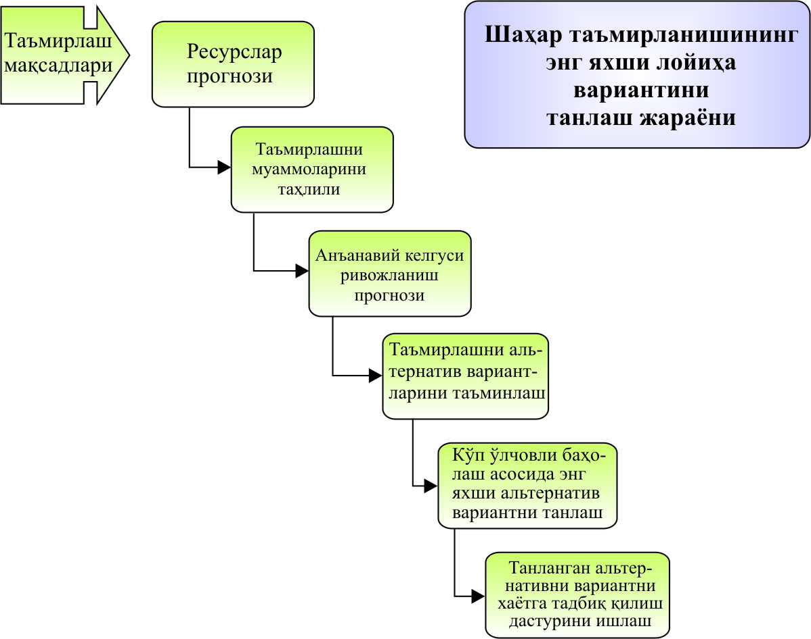

Амалий систематик таҳлилларни ҳар томонлама шаҳарлар таъмирланиши йўналишида зарурлиги, асосли таъмирлаш муаммоси, тўла сонли аниқлаш амалий мумкин эмаслигини кўрсатади.
Шаҳарлар таъмирланишининг характерли томони сифат характеридир. У сонли таҳлилга ва формализмга ён босмайди. Шаҳарлар таъмирланишидаги йўналишни
танлашдаги бош мезон - ўтказиладиган чора - тадбирларни эффективлигини ошириш ҳисобланади.
Бу муаммоларни ечишни йўли - ҳар томонлама комплекс, шаклланган йирик шаҳарларни интенсив ривожланиш омиллардан системали фойдаланиш, шу чиқимлар ҳисобига таъмирлашни, ёки шаҳар майдонини ўзлаштиришда юқори фойда бирлигига, катта шаҳарсозлик эффектини таъминлашга эришиш орқали ҳал қилинади.

ШАҲАРЛАР ТАЪМИРЛАНИШИНИНГ
АСОСИЙ МУАММОЛАРИ

Таъмирлашнинг муаммосини топиш - демак реал ҳолат билан ташкил қилиниши лозим бўлган фарқни аниқлашдан иборатдир. Ташкил қилиниши лозим бўлган ҳолат комплекс мақсадлар рўёби билан, бор ҳолат эса замонавий параметрлар билан белгиланади. Бир қанча йирик шаҳарларнинг марказий районларидаги замонавий муҳитнинг камчилик томонларидан бири, уларни функционал ташкил қилиниши ёки таъмирла-нишини тўғри потенциал амалга оширилишини кам эффектив-лигидадир. Булардан ташқари ички шароитларни ўзгариши билан боғлиқ. Амалиётда бу сабаблар доимо бир - бирлари билан чамбарчасдир.
Масалан, шаҳар марказий районларининг шаҳар функциялари билан шуғулланишдаги ортиқчалик бу марказ-нинг зиммасига кирмайди ва уни структурасини белгила- майди. Шундай шароитда кам ривожланган транспорт тармоқ-лари шаҳар муҳити сифатини пасайишига олиб келади ва шу муҳитни қайта қуриш вазифаларини мураккаблаштиради.
Шаклланган шаҳарлар муҳитини қайта қуришдаги кўплаган муаммолар ҳозирги замон этапидан келиб чиқиб, шаҳар ривожидаги шароитларни ўзгариши, сифатли илмий техник натижаларининг ҳаракати натижасига қараб белгила-нади. Умумий ишлаб чиқаришни интенсивланиши эса аҳоли эҳтиёжининг динамик ўсиши, унинг ижтимоий ҳаракатчанлиги ва бошқалар билан боғлиқ.
Шунинг учун ҳам шаҳарларни таъмирлаш муам- мосини, техник - иқтисодий таҳлил даврида асосий эътибор, уларни ўзгариши тўғрисидаги ахборотни йиғишга, шаклланган турар жой фондини кўрсатувчи билдиргиларни ҳам эътиборга олишни тақоза этади.
Халқ хўжалиги билан шаҳарсозликни чамбарчас боғлиқлиги унинг мақсадлари кўпқиррали эканлигини бил-диради. Бу юзадан иккита муҳим мақсад - шаҳарнинг иқтисодий базасини эффектив ривожи орқали шаҳарсозликни имконият-лари яратилади ва иккинчидан меҳнат жойлари билан максимал таъминлаш, маиший хизмат объектлари ва дам олиш жойлари имконияти таъминланади.
Ўз навбатида бу мақсадлар кўпроқ меҳнат жойларини танлашни ва дам олишни турли имкониятларини таъминлаш, атроф - муҳитни ва шунга ўхшашларни яхшилашни талаб этади.
Турли мақсадларда таъмирлаш, амалий системали таҳлилда, экспорт баҳолаш асосида "тарози" ёзиш, бу уларни нисбатан муҳимлигини белгилайди. Масалан, йирик шаҳарларнинг марказий районлари учун бундай баҳолаш марказий районларни таъмирлаш мақсадини оранжировка қилиш билан уларни муҳимлиги, мақсадга эришиш даражаси, турли шаҳарларнинг марказий район чегарасидаги функцияси, жойлашиш натижасида белгиланади. Юқоридагиларга асос-ланган ҳолда марказий район ёки у бошқа функция чегара-ларида жойлашиш муҳимлигини афзаллигига баҳо берилади. Масалан, турар жойлар битта функцияли, солиштирилганда конкрет қобилиятли савдо маъмурий ва бошқа функциялар. Ушбу жараёнлар натижасида ўта муҳим мақсадлар ва шу-нингдек, шаҳар маркази функциялари, структура белгиловчилар қилиб тан олинади. Биринчи навбатда таъмирлаш мақсадларини ажратиш айниқса муҳимдир. Бу эса режалаштириш ечимлари-ни реал ўзгаришга имкон берадиган қилиб таъминлайди. Бун-дай ҳолларда мақсадларни ўзгаришига, аралашиб кетишига йўл қўймаслик ва шаҳарлар таъмирланиши воситасидан ҳоли қилиш керак. Мақсадлар асосан социал, иқтисодий - ишлаб чиқариш, экологик ва эстетик талаблардан келиб чиқиши зарур.
Агар мақсадлар ўта умумийлашса, таъмирлаш йўналишини баҳолаш мезонидан фойдалана олмайдилар.

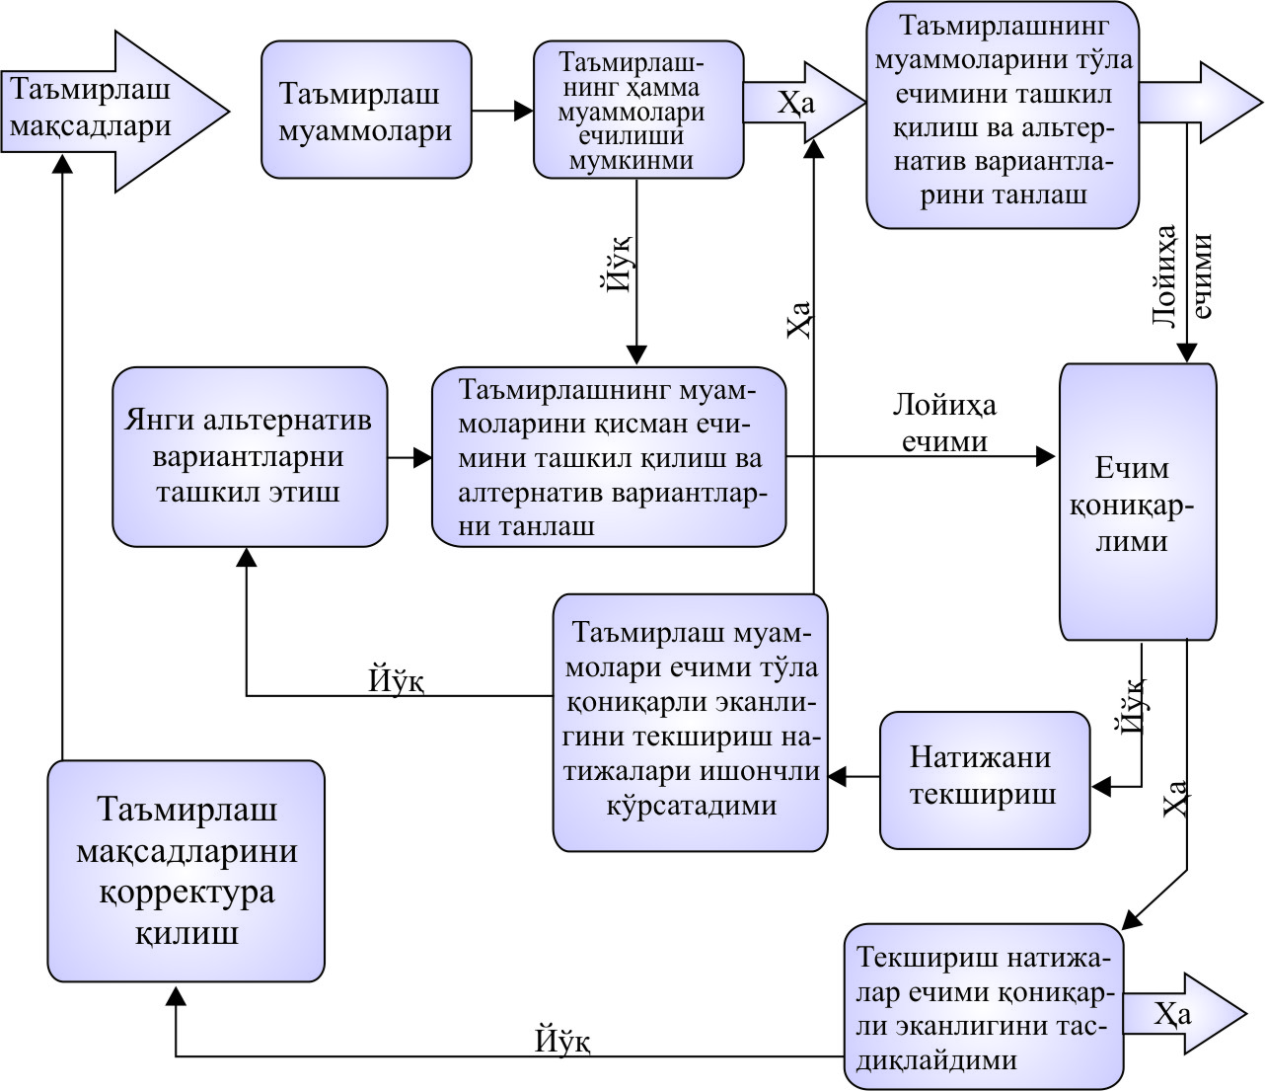

Чунки ҳар бир мақсад ўзини мезонига мос бўлиши лозим. Ана шунда , таъмирлаш йўналиши, берилган амалиётда натижа, уни эришилган даражасини сонли ўлчаш имкони аниқ бўлади.
Таъмирлаш мақсадлари йирик шаҳарларни марказий районларини қайта қуриш вариантларини таъминлашда анча қийин бўлади. Бунда асосий ҳал қилувчи мезон шаҳар марказини системали тўғри функционал иқтисодий - эффектив бўлишидадир.
Амалиётда олдин бир мақсадни амалга оширмасдан туриб, турли йўналишдаги ишларни бирданига бир вақтда киришиш яхши натижаларга олиб келмаслиги кузатилган. Масалан, шаҳар муҳитини соғломлаштириш муаммосини ҳал қилиб, кейин бошқа мақсадларни рўёбга чиқариш тадбирла-рини бажаришга киришиш мумкин бўлади ва ҳакозо.
Шунинг учун ҳам бир бириси билан узвий боғланган яхши ва ёмон томонларини таҳлиллари, шаҳар марказини функционал мақсадлари алоҳида эришган ҳар бир ҳолат кетма-кет экспорт баҳоли ўлчовлар асосида амалга оширилиши лозим.

ШАҲАРЛАРНИНГ ТАЪМИРЛАНИШИ
ШАРОИТИДА ХАЛҚ ХЎЖАЛИГИНИНГ
АНЪАНАСИ ВА РЕСУРСЛАР ТАЪМИНОТИНИНГ
УНГА ТАЪСИРИ

Халқ хўжалиги шароитидан кенг ва систематик равишда фойдаланиш, шаҳарлар таъмирланишини эффектив танлаш шарти, муҳим йўналишидир. Анъанавий иқтисодий базалар ривожи, шаҳарлар қурилиши ва режалаштирилишига ўзининг кўп томонлама таъсирини ўтказишини инобатга олиш лозим ва шунингдек, шаҳар майдонларини интенсив фойда-ланиш учун йирик шаҳарларнинг иқтисодий базаларини таъмирланишидаги йўналишлар қуйидагиларга ажратилиши мумкин :
- шаклланган иқтисодий базаларни интенсив ривожлани-ши, қайта қуришдаги унинг соҳа тузилмалари, фан соҳасининг актив ривожи, таълим ва саноат соҳаларининг охири (аниқ ва мураккаб машинасозлик, электротехника ва бошқалар) кадрлар сонини камайиши, ишчиларнинг социал касб - ҳунар тузилма-сидаги ўзгаришлари билан ; аҳолини жамоат хизмати соҳасини ёппасига ривожи , шаҳарсозлик аҳамиятини олувчи соҳалар;
- шаклланган иқтисодий базани дифференциялаш ва махсуслаштириш, янги соҳаларни, ишлаб чиқаришни ва корхоналарни йирик шаҳарларга тортишини ажратиш лекин шаҳарларда ва аҳоли жойларида жойлашган гуруҳ системалари
негизида бўлса; шаҳарларнинг иқтисодий базаларини ва аҳоли пунктларини интеграциялаш, фақат гуруҳ системаларга кирувчиларини

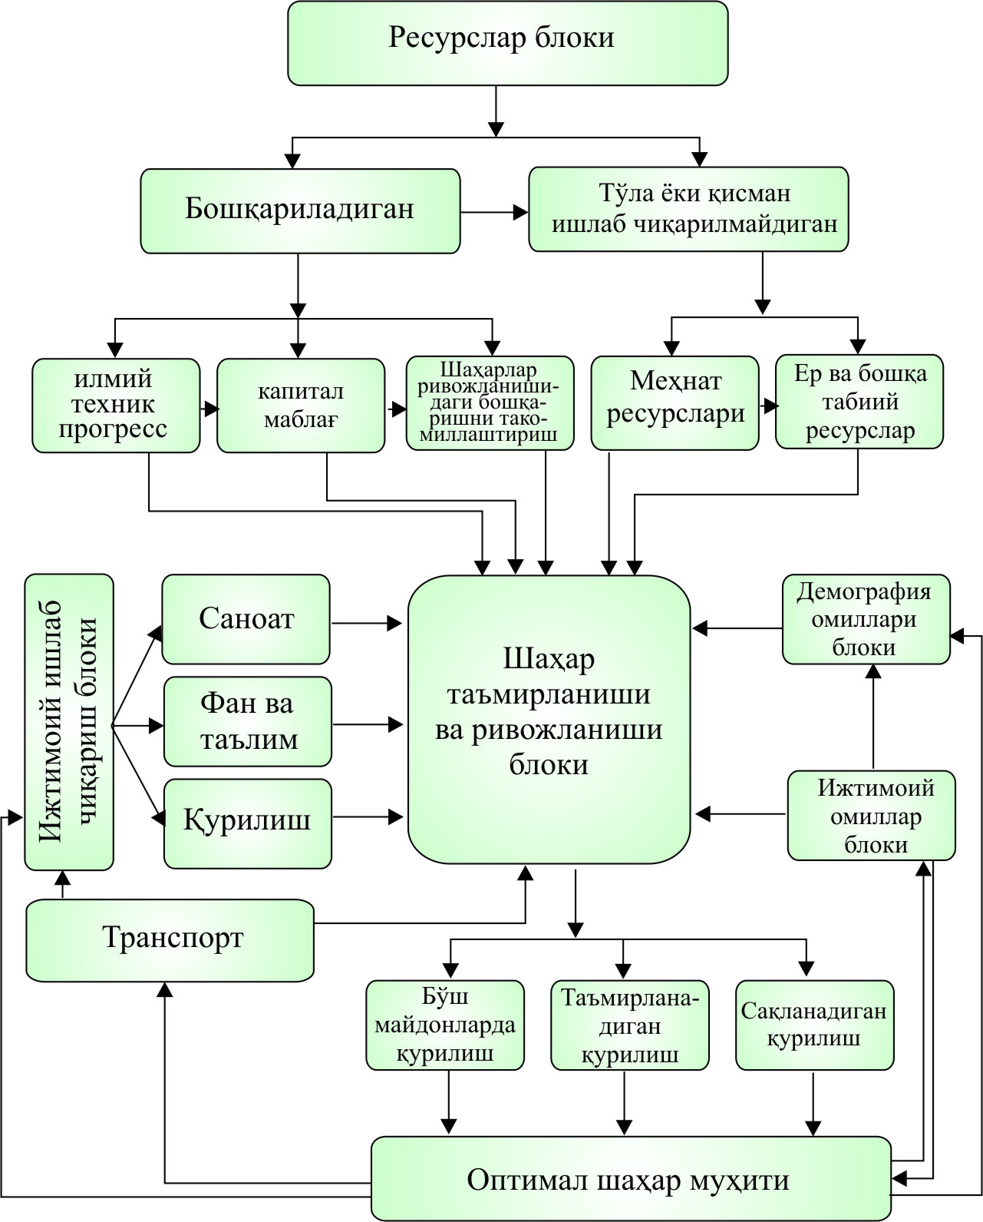
ўзаро турар жой районларини ишлаб чиқаришни кооперациялаш ва меҳнат алоқаларини ривожлантириш; шаклланган шаҳар-лардан санитария талабларига қарши бўлган, техник эскирган корхоналарни, шунингдек ишлаб чиқаришни аҳоли пунктлари гуруҳи чегарасида жойлаштирилиши катта майдонларни талаб этувчи.
Бу йўналишлар ўзаро боғлиқ бўлиб перспектив анъана-вий иқтисодий базани қайта қуришни ташкил этади. Улар оддий бўлакланмаган иқтисодий базадан мураккаб дифферен-циаллашган экстенсив ўсишда фарқ қилувчи, ҳамма турдаги фаолиятни интенсив характерловчи ўтишни ўз ичига олади.
Масалан, аста - секинлик билан йирик шаҳарларни саноат базаларини ишлаб чиқаришни комплекс автоматлаштиришга ўтказиш одамлар меҳнатига кетадиган маблағни камайтиришга, шунингдек, уларни ишчи кучига бўлган талабини пасайтиришга олиб келади. Бу жараён турли ўсишда бўлади. Амалий системали таҳлилининг асосий талабларидан бири шаҳарлар таъмирланиши йўналишида комплекслик мақсадли ресурслар билан асосланиши, яъни ҳар қандай конструктив мақсадли таъмирлашга белгиланган ресурслар мақсадга эришишга тўла жавоб бериши лозим. (Турли муқобил вариантлар негизида).
Таъмирлаш ечимларини етарли бўлмаган даражада ресурслар билан таъминлаш, айниқса шаҳарни бош режаси асосида ва лойиҳани биринчи навбатдаги қурилишида, шаҳарсозлик эффектини пасайишига ва кам даражада уларни амалга оширилишига олиб келади.
Ресурсларни асосланганлиги биринчи навбатдаги қурилишлар лойиҳаси ролини кучайтиришни талаб этади. Шаҳарлар таъмирланиши, ресурслари ва мақсадларини белги-лаш, капитал маблағлар ҳисобини экстраполяция йўли билан аниқлашни шаҳар қурилишининг шаклланган ресурслар асоси, миллий даромадни ўсиш ҳисобига амалга ошишини кўзда тутади.
Ресурсларни асосланганлигини реал даражаси, қоида сифатида, бир неча вариантларда ҳисобга олиниши зарур.

АСОСИЙ ТАЪМИРЛАШ ВАРИАНТЛАРИНИ
ЕЧИМИНИ ТАШКИЛ ЭТИШ ВА
МУҚОБИЛ АСОСДА ЛОЙИҲАЛАР ТАНЛАШ

Амалий системали таҳлил марказий жараён бўлиб, сифат - сон солиштирувининг шаҳарлар таъмирланиши вариантла-рининг эффекти муқобил асосланишидадир.
Муқобил деганда шаҳарни функционал ва фазовий ечими тўла динамик изланишда бўлишини тушунмоқ лозим. Масалан, йирик шаҳарни марказий районини соғломлантириш ва таъмирлаш жараёнини системали таҳлилда қуйидаги солиштириш муқобил ҳоллари зарур: йиқиш ва бор таянч фондларини функционал қайта қуриш натижасида марказий функцияларни майдонини ривожлантириш; транспорт иншоотларини қуриш учун ер ости майдонларидан фойдаланиш ва иккинчи даражали функцияларни жойлаштириш; айрим биринчи даражали комплексларни марказий райондан ташқарида уни кенгайтириш билан ёки майдонларни системали бўлаклашга ўтиш.
Йирик шаҳарнинг марказий районини транспорт тармоқ-ларини ўтказиш қобилиятларини таъминлаш ва ривожини муқобил баҳолашни талаб этади. Тўла муқобил таъмирланган бутун муҳимлигини таъминлаш, шаҳар ривожи шароитини уларга мослашувини, бош масала, илмий - техник ривожи даврида ва социал оқибатларида кўра билишдир.
Таъмирлашни солиштириш муқобиллари, бу демак, янги иқтисодий, ижтимоий ва бошқа келажакда пайдо бўлувчи омилларни инобатга олиш керак демақдир. Муқобил вариант қилиб олишга экстремал турдаги ёки ечимдаги эффектив бўлмаган вариантларни киритиш мумкин эмас.
Шаҳарларни таъмирлаш йўналишида, асосли даражани ошириш мақсадида вариантли ҳисоблаш аҳамиятини кучай-тириш зарур, жойлашув ечимларини танлашда, майдонларни функционал зоналашда, турар жой фондларини йиқиш ҳажмини, транспорт системалар ва бошқа ҳакозалар, техник иқтисодий кўрсатгичларни кенг вариантли бўлишини мажбурий Эканлигини таъминлаш. Шаҳарлар таъмирланишида солишти-рилган муқобил лойиҳаларини энг яхшиларини танлаш жараёни, сифат сон характерига асосланган бўлиши керак ва кўп ҳолларда шундай белгиланиши керакки унда ҳар бир муқобилда қанча тўлиқ эффектив элементлар ва маблағлар ҳисобга олинганлиги маълум бўлиши керак. Ушбу муқобил ҳолатни ҳаётга тадбиқ қилиш учун аниқ элементларни ажратиш муҳимлигини таъминлаш зарур. Муқобил ҳолатни танлаш мезони максимал даражада таъмирлаш мақсадларига эришиш, амалга ошириш, ресурслар бирлигини шу даврга мос қабул қилиниши билан боғлиқдир.

ТАНЛОВ, БАҲОЛАШ ,
НАТИЖА ВА МАБЛАҒ

Иқтисодий эффект формуласига биноан арзон танлаш билан белгиланмасдан шаҳар таъмирланишини кам маблағ талаб қиладиган вариантини излаш, топиш ва турар жой фондларини кам даражада йиқиш максимал даражада халқ хўжалигини социал, экологик ва эстетик таъмирлаш мақсад-ларига эришишни, ресурсларга тенглаш билан системали йўналишда турар жой районларини таъмирлашни, иқтисодий асослаш маркази, сон - сифат вариантларини ўлчаштириш мақсадлари воситасида, ҳаётга тавсия этилган энг эффектив вариантларни танлаш тақоза этилади. Шаҳарлар таъмирланиши мақсадида эришилган даража ўлчовидаги қийинчиликлар, уларни саноқли белгилаш мураккаблиги билан, шунингдек, турли ресурслар маблағини ажратиш мураккаблиги ва уларни баҳо формасида солиштириш билан боғлиқдир.
Агар ечим салбий оқибатларга эга бўлса, қўйилган мақсадларга қарши бўлса, у ҳолда улар жамоатга оид устама чиқимлар сифатида қаралиши лозим ва тўғри харажатлар билан бирга чиқимларга олиб борилиши керак. Бу талаб атроф муҳитга етказилган зарар билан баҳоланади.
Агар ҳамма чиқимлар (ҳаражатлар) шаҳарсозлик ечимини эффектини баҳолаш формасида кўргазилса, системали таҳлил эса, келтирилган ҳаражатлар таҳлили билан таққосланади. Таъмирлаш кўрсаткичларини иқтисодий ҳисоби горизонтал (турар жойлар, хизмат муассасалари, транспорт ва ободонлаштириш) ва шунингдек, вертикал ( квартал, турар жой райони, шаҳар, бир бириси билан боғланган шаҳарлар) амалга оширилиши керак. Мажбурий маблағлар боғлиқлиги ҳисоби муҳимдир. Шаклланган районлар қурилишидан корхоналарнинг саноат - омборларини чиқариш, қишлоқ хўжалик ерларини ажратиш, районлар қурилишида ва бошқаларда санитария талабларига жавоб бермайдиганларини йўқ қилиш лозим. Келтирилган чиқимлар таҳлили лойиҳа вариантини эффектив кўрсаткичини умумлаштирувчи белги, таъмирлаш капитал ва эксплуатацион (жорий) чиқимлар суммаси орқали оширилади, шаҳарсозликда капитал маб-лағлар эффективлиги ёрдамида ўлчанади.
Келтирилган маблағлар суммаси формула билан аниқланади:
Рп = Э1 + Еп КГ,
Рп - келтирилган маблағлар;
Э1 , Кл - эксплуатацион чиқимлар ва капитал маблағлар ;
Еп - шаҳарсозликдаги капитал маблағларни норматив коэффицент эффекти.
Иқтисодий ҳисоб эффекти, таъмирлашни навбати эркин майдонларни ўзлаштиришдаги тўла маблағни баҳолаш ва таъмирлаш районларида янги қурилишни амалга ошириш муҳим элементлардандир.
Бу маблағларнинг ўзаро боғлиқлиги уларни маданий -маиший хизмат муассасалари билан таъминланганлиги, шаҳар ичкарисидаги бор ва атрофдаги майдонларни, шаҳарнинг умумий марказидан узоқлиги, кўп массивларни жойлашуви, инженерлик жиҳозлари ҳолатини яроқлилигидадир.
Таъмирлаш ечимлари сифатини тўла кўтариш учун иқтисодий таҳлил услубларидан мумкин даражада фойда-ланиш лозим. Шаклланган шаҳарларнинг қурилиши ва режанинг характеристикаси ёки айрим кўрсаткич негизидан қаралган бўлмасдан, таъмирлаш омилларини кенг кўп томонлама таҳлили эффектив ечимларни қабул қилинишига таъсир кўрсатади.
Шаҳарлар таъмирланишида асосли амалий системали таҳлилни қўллаш, халқ ҳўжалиги ресурсларини ҳар томонлама рационал фойдаланишни, шаҳарсозлик вазифаларини ҳал қилишда замонавий шаҳарларнинг ривожланишида ўзига хос хусусиятларни тўла ҳисобга олади. Айни таъмирлашни иқтисодий базаси ва ривожини юқори сифатда, техник прогресс асосида майдонларни ўзлаштириш, режалаштиришни ва қурилишни ҳамма характеристикаси боғлиқлиги ва мурак-каблиги, ҳалқ ҳўжалигини социал талабини кўп образлилиги, архитектура режалаштириш ечимларини ечишда қаноатлан-тириш, лойиҳа ечимларини ҳар томонлама оптимал танлашдаги қийинчиликлар, буларнинг бари изчил амалга ошса, тўғри танланса, кам маблағ билан кўп ўзгаришлар қилиш мумкин бўлади.

ШАҲАРЛАРНИНГ МЕЪМОРИЙ
САНЪАТГА ОИД МАДАНИЯТИ

Таъмирланадиган шаҳарларнинг ўзига хос меъморий санъатга оид маданияти мавжуд.
Меъморий санъатга оид шаҳар маданияти кенг тушунча. Кўп образли элементларни ҳаммасини қамраб олувчи, шаҳарларнинг ҳаётий фаолияти, социал, техник ва меъмо-рий фазовий бирлигини белгилаб берувчи омиллар бу тушунча асосини ташкил қилади.
Таъмирланадиган шаҳарларнинг меъморий санъатга оид маданияти ўзгармасдан қолмайди ва барқарор бўлмайди. Шаҳарнинг пайдо бўлиши ўзгача мураккаб тасаввур бўлиб, узлуксиз ўзгарувчан ва янгиланувчандир. Шаҳарсозлик жараёнларининг перспектив ривожланиши уларни тарихий ташкил топиши ва тез алмашинувида, бирлиги ва ком-плекслигида, контрастлигида ва нотекислигида, қисман тугалланганлигида ва умум ҳолда тугалламаганлигида бу шаҳарларни меъморий - фазовий структурасини ҳар босқич ривожидаги характерли томонидир. Бунда яқин қўшни сифатида турли даврга оид ва услубда иншоотлар бир- бири билан қўшилган ҳолда яшайди, шаҳар кўринишида унинг давомли ривожида қарама - қаршиликлар ўз ифодасини топади.
Ўтган давр ва келгусининг қарама - қаршиликлари авваллари узоқ давр давомида пишиб етилган бўлса, ҳозирги кунда эса у тез суръатларда ва катта кўзга ташланарли даражада яққол кўринади. Айниқса бу ҳол тарихий шаклланган шаҳарларда жуда сезилади.
Турли тарихий даврда қурилган миллий бойлик сифатида қимматга эга бўлган биноларни иншоотларни ва қурил-маларни бир - бирисига яқин жойлаштириш ҳозирги кунда ҳам амалга оширилаяпти. Лекин уларни янги шароитда эксплуатация қилишга мослаш лозим. Шаҳарларнинг ўсиши ва ривожланиши жараёни, зарурий қайта қуриш тарихий шаклланган қисмларида қимматли меъморий ёдгорликларни ва маданий мерос борлиги, ҳар бир шаҳарларда уларни мақсадга мувофиқ равишда эски ва янги қурилишларни, меъморий иншоотларни йиқилишини олдини олиш билан, миллий бойликларни сақлаш, шунингдек уларни тарихий - бадиий қимматга эга эканлигини ҳам кўрсатади. Келгуси шаҳар ривожининг айрим чизгилари олдинги этапда ҳал этилади. Тарихий иншоотлар замонавий қурилишлар билан боғлана бориши, шаҳарсозлик жараёнларини ривожланишига йўнал-тиради, индивидуал кўринишни, шаҳар ташқи кўринишини такрорланмаслигини таъминлаб уни ҳаётий муҳитини яна ҳам бойитади.
Шаҳарлар таъмирланиши амалиётда мерос бўлиб aйрим ҳолларда фақат маданий ёдгорликларни сақлаш, у ёки бу усул билан замонавий қурилишга қўшиш деб қаралади. Бундай қараш етарли эмас. Шаҳарсозлик фаолиятида тарихий меросни қўлланилиши бу кенг ва мураккаб жараён ривожидир. Бунда оддийгина ўтгандан, эскираётгандан кечиш бўлмасдан, уни сақлаш, кейинчалик фойдали томонларини такомиллаштириш ўзидан кейинги босқич ривожини олдинга суради.
Шаҳарлар ривожида олдинги даврга эътиборни қаратиш-дан мақсад ўтган давр билан меросий боғланиш ва шунинг билан бир қаторда перспектив ривожланишда ярамас анъана-лардан воз кечиб , янги ғояларга кенг имкон беришдир.
Меросий ҳаракатларда ҳал қилувчи мезон, бу аввалдан ўзаро меъморий режалаштиришлардан эришилган ва келгусига яраша таклифлар билан замонавий ривожланаётган шаҳарлар талабини тўла қондиришга жавоб бериш билан белгиланади. Шунинг билан бир қаторда ҳозирги кунда техник прогресс шаҳарларимизни ташқи кўринишига катта таъсир ўтказади. Булар ўз навбатида янги эстетик сифат юзага келишини қурилиши ва ободонлаштириш жараёнидаги илмий ижодий боғланишлар, меъморий санъат ва техник эстетик талаблар асосида янгилик яратишга имкон беради. Ривожланаётган шаҳарни ташқи кўринишини характерловчи юқоридаги янги жараёнларни, аввалги шаҳар кўринишини ташкил қилиш амалиётида у ер учун тўғри аналогларни излаб топиш нотўғри бўларди. Шаҳарнинг материал муҳитига, янги сифат муносабатлари керак. Қачонки бадиий - фазовий фикрлаш қобилияти чуқур билимлар билан боғланган ҳолда бўлса, қурилишни ишлаб - чиқариш технологияси соҳасида, шаҳар майдонини инженер жиҳозлаш билан чамбарчас боғлиқ бўлади.
Техник иншоотларга ва қурилмаларга эстетик кўриниш бериш, конструктив системаларни ва тектоникани қайта ўзгартириш демакдир, уларга бадиий формаларни характер-ловчи мезонлар илова қилинади. Юқоридагиларга асосланиб кўп образли солиштириш жараёни ўзаро санъат ва техника эстетик маданият ривожи янги соҳаларда ва туғилишда бўлиб ўтади деган хулосага келиш мумкин.
Изланишларда шаҳар муҳитининг гармоник тузилма-сини ўрни белгиланади, бунда шаҳарлар ҳаётий муҳитини қайта қуриш жараёнида бадиий образли муаммоларга эътибор қаратилади.
Шаҳар ривожланишининг ягона жараёнидан эстетика ажратилмаган ҳолда шаҳарлар таъмирланиши вазифаларини тўла тасаввур қилиб бўлмаслигини англашимиз зарур. Бундай шароитларда шаҳарсозлик эстетикаси санъат синтези доираси-дан чиқиб, катта , кенг ва умумлаштирувчи имкониятни бутун материал ҳаётий муҳитни, ўзлаштириш муаммосини, меъ-морий фазовий услуб тўлиқлигини яратиш, қурилишни масштабли ўлчовли бирлигига эришилади. Чунки ансамбл тушунчаси кенгаймоқда, эски ва янгини қамраб олувчи яна ҳам ривожланган турғун ва тасодифий, стабилли ва тез ўзгарувчан бўлак вужудга келмоқда.
Замонавий шаҳарда инженерлик иншоотлари ва техник қурилмалар катта аҳамият касб этади, архитектуранинг анъанавий қарашларидан ўзгача ҳолатда бўлади. Ўз навбатида улар йирик фазовий структураларга қўшилади, шаҳарни ҳаётий фаолиятини таъминлайди, ҳар қандай муҳитни эстетик сифатига актив таъсир доирасини ўтказмасдан қўймайди.
Шунинг билан бир қаторда шаҳар маълум табиий ландшафтда ривожланади. Улар қуйидаги омиллардан иборатдир: литоген асослар, геологик жараёнлар натижаси ва йирик шаклдаги рельеф кўринишлар, катта акваториялар ва ўрмон массивлари, иқлим шароитлар, шаҳар жойлашувининг зона боғлиқлиги. Табиий омиллар шаҳарнинг ўзида доимий ўзаро таъсирда, одам фаолиятини ишлаб чиқаришда, қурилишда, маиший ва бошқа соҳаларда ўзгаришига актив таъсирини ўтказади. Қайта ўзгарган шаҳар ландшафти антропоген характерга эга. Юқоридаги ҳамма кўрсатмалар ландшафт хоссасини ўрганишда ва шаҳар таъмирланиши бошланғич шартларини, жараёнини анализ услубида кетма - кет очиб беради.
Шаҳар ландшафтини меъморий - фазовий баҳолашда табиий муҳитни жойлашуви элементларидан фойдаланиш характерига қараб турли боғлиқликлар аниқланади. Шаҳар структурасини умумий меъморий режалашда унинг етакловчи ва иккинчи даражали бўлаклари ажратилади. Шаҳар табиий шароитини ҳамма комплексини баҳолаш уларни қайта қуриш йўналишларини аниқлашда асосли онгли аралашувлар шарт ва зарур эканлигини алоҳида қайд қилиб ўтишимиз зарур.
Бунинг натижасида табиий табиат жараёнлари давомида замонавий шаҳарни меъморий - бадиий маданияти ҳар томонлама сифат баҳолаш, эстетик мезонлар асосида амалга ошади. Улар ўз вақтининг талабига ва илмий - техник даража-нинг боғлиқлигига ва шу даврнинг иқтисодий имкониятларига боғлиқ.
Шаҳар қурилишларини баҳолашда
эстетик мезонлар

Материал фазовий муҳитни яхшилаш билан шаҳарсоз-ликнинг эстетик томонлари ҳам такомиллаша боради, ҳаётнинг турли маиший ва меҳнат жараёнлари оқими борасида ўзгаришлар содир бўлади.
Шаҳарларни таъмирлашда эстетик талаблар инсон фао-лияти билан боғлиқ ривожланаётган шаҳарларни турли бино ва иншоотларга ва табиий ландшафт муҳитига қўйилади.
Шаҳар бино ва иншоотлари меъморий фазовий кў-ринишдаги характерга эга бўлиб, фазовий чиройли гуруҳларни ташкил этади. Бу эса ўзига яраша эстетик қимматга эга бўлиб шаҳарсозликда бош ғояни доимо илгарига суради.
Режалаштириш структурасида шаҳарни умумий қурили-ши назарда тутилса, утилитар ва функционал талаблар, бош образ шартида эстетик сифатлар эса ҳажмий фазовий тартибда ва меъморий бадиий тўлиқликни, яъни шаҳар фазовий қурилишини композицион ҳолда бўлишини талаб этади.
Композиция шаҳар структурасини функцияси билан боғлиқ бўлиб маълум бир ўлчамда шаҳарни меъморий режалаштириш структурасига таъсир доирасини ўтказади, Шаҳар қурилишларининг меъморий бадиий чиройлилиги, композиция услубларини такомиллашган даражасида ишлати-лишига шаҳар қурилишларини тартибга солувчи композиция омилларидан фойдаланишга, шаҳарлар таъмирланишини замонавий вазифаларини тўла ишлатилиши, қурилишда ва ободонлаштиришда эсдан чиқмайдиган чизғиларни ишлатили-шига, ушбу шаҳарни бошқа шаҳарлардан ажратилишига боғлиқ. Шаҳар фазосининг ички композицияси у ёки бу кўча ва майдонларни, қурилиш услублари билан чегараланиб қолмас-дан, шаҳар қурилишини ҳар томонлама мураккаблашаётган функционал мазмуни, ер ости ва ер устини актив ўзлаштириш, айрим бино ва иншоотларни қурилиш участкаларини ва бўлакларини ўлчовларини йириклаштириш билан амалга оширилиши керак.
Замонавий шаҳарларда материал иқтисодий базаларни мустаҳкамлаш билан ва қурилиш муддатларини бутун томонлама индустриялаштириш ва механизациялаш билан йирик шаҳарсозлик комплексларини ташкил қилиш имко-ниятлари пайдо бўлади. Бунда бино ва иншоотларни жойла-шуви очиқ қатор кўкаламзорлаштирилган фазо билан шундай амалий талабни қондиришни кўзда тутадики, натижада шаҳар қурилишида меъморий - бадиий тўлиқлик ва гормоник бирликка эришилади.
Шаҳар қурилишининг таъмирлаш шароитида, гармоник бирликка эришиш турли композицион омиллар ва унинг айрим қисмларини келишилган ҳолда амалга ошириш билан боғлиқ бўлади.
Шаҳар қурилишида, фазовий тартибни асосий воси-талари метрик ва ритмик қурилмалар, модуллар ва пропор-ционал бўлаклар ишлатилиши мумкин. Шаҳар районлари қурилишида метр ритмик қурилмалар бино ва иншоотларни гуруҳ жойлашувида интерваллар билан ёки қайта такрорлаш масофалари тартиби билан белгиланади. Шаҳар фазосига (кўчасига ва майдонига) нисбатан биноларни системали пропорцияларга бўлаклаш, ҳозирги даврда индустриал қурилишлар ва типик лойиҳалар талабидан келиб чиққан ҳолда, ҳаракатдаги модул системалари асосида турли кўринишларда амалга оширилиши лозим. Ритм ва модулни бирлиги шаҳар қурилишларини тартибга солишда асосий омил бўлиб хизмат қилади. Ҳозирги вақтда уларни мустаҳкамлиги ва актуаллиги, келгуси меъморий шаҳарсозлик амалиятида шуни кўрсатадики уларда ҳаётий объектив қонуниятчилик борлиги намоён бўлади. Шаҳар фазовий майдонини ташкил қилишда, юқоридаги асосий композицион воситаларга қўшимча, атроф муҳит ва уни чиройли кўриниш шарти билан боғлиқ симметрик ҳамда ассимметрик қурилмалар қўшилади. Композицион воситалар, контраст ва нюанс сифатида бадиий вазифалардан келиб чиққан ҳолда қурилишларни айрим қисмларини ажратишда ва қўшишда қўлланилади. Таъмирланадиган шаҳарлар қурили-шида, айрим қисмларини маълум гармоник аҳамияти бино-ларга мос ранг ишлатиш ва уларни тўсиқ юзаларига фактуралар беришни тақоза этади. Шунинг билан бир қаторда шу даврдаги одамларни техник воситаларга бўлган бадиий имкониятларини бир хилликдан сақлаш лозим.
Шаҳар қурилишини инженерлик иншоотлари ва техник қурилмаларини меъморий - фазовий чиройлилигини ҳамма воситалардан фойдаланиш ва қўлланиш ривожланаётган шаҳарларни катта майдонларини эстетик ўзлаштириш, уларни айрим қисмларини масштабли ўлчовларда эканлигини кўрсата билиши керак.
Шаҳарсозлик масштаби, одамлар билан кўча ва май-донларни, очиқ фазовий майдонларни, шаҳар қурилишини ўлчови деб қаралиши керак. Умум шаҳар масштаби, тарихий ўзгарувчан катталик деб қаралади. Замонавий шаҳарлар учун уларни кўплари катта суръатларда ўсмоқда. Уларни ҳар бир ҳолати учун композицияни алоқа характери шаҳарнинг айрим қисм орасида, аста - секинлик ёки контраст ўтишлар, бир масштабдан бошқасига шаҳар қурилишлари жараёнида турли аҳамиятга молик бино ва иншоотларни индустриал услубда амалга оширилиши шаҳарни айрим қисмларини тезда тўлалигича тугатилишига имкон яратади.
Шаҳарнинг турли қисмларида юқори этажли қури-лишларни йўлга қўйилиши натижасида эски доминантлар ўзини аввалги аҳамиятини йўқотади. Бундай шароитларда ҳар бир шаҳар ўзининг имкониятларидан ва композицион омилларидан силуэтни ривожлантириш ва тартибга солиш понарама ва ички фазовий қурилишларни ривожлантириш устида ишлаш лозим.
Ривожланаётган шаҳар майдони қанча тез ўсса, унинг айрим қисмлари шунча тарқоқланади ва унинг фазовий бирлигини сақлаш мураккаблашади. Янги турдаги транспортни киритиш шаҳарни узоқлашган қисмлари билан алоқани боғлаш учун, вақтинчалик фазовий шароит яратибгина қолмасдан шаҳар қурилиши ҳамма майдонларини кўзга ташланарли композицион даражада бирлаштиради.
Шаҳарни таъмирлашда, табиий муҳитни тартибга солишда эстетиканинг ўзига хос мезонлари белгиланади. Табиий муҳитни меъморий баҳолаш районни режалаштириш босқичида умум чизғилар доирасида кўзланади, бош режа лойиҳаларида ва шаҳарларни детал режалаштириш лойиҳа-ларида аниқланади ва чуқурлаштирилади.
Табиий ландшафтларни қайта қуриш уларнинг асосий хоссалари ва қонуниятчиликлари асосида амалга оширилиши керак, яъни тирик материал ўсимликларни доимий ўзгарувчан, ўсиш шароити, ўсимликни биологик ва экологик хосияти, йилнинг ўзгарувчанлиги ва ўзига хос шароитлари асосида амалга оширилиши лозим. Шаҳарлар таъмирланишида шаклланган табиий ландшафт муҳитини сақлаш ва аниқлаш катта аҳамиятга эга. Айниқса шаҳар қурилиши уларнинг характерли, йирик формалари орасида бўлса, шаҳар кўри-нишининг меъморий фазовий ташкил этилиши унинг негизидан қайта қуришда табиий муҳит касб этади.
Табиий ландшафт муҳитини баҳолаш мезони специфик бўлиб маданиятлашув даражасига боғлиқ. Айрим ҳолларда одам фаолиятининг маданиятлашуви таъсирида табиий экологик муҳитга тескари таъсир кўрсатишни енгиш зарур. Бу фаолият бўлаги сифатида табиий ўсимликлар дунёсини боғ - парк санъати омилларини амалга оширишда қайта қуриш, қачонки амалий чоралар жойларда рельефни аниқлаш, сув майдонларини кенгайтириш, каналлар қурилмаси ва бошқа турдаги ландшафтни қайта қуриш корректураси ва эстетик талаблар билан тўлғазилишини эътиборга олиш лозим.
Шаҳар кўриниши кўп ҳолларда уни ташқи ободон-лаштириш сифати билан белгиланади. Шаҳарларни жамоат марказларини лойиҳа қурилишлари, турар жой ва саноат районларида ташқи ободонлаштиришни турли элементларини бир - бириси билан боғланган ҳолда жойлашуви, бадиий декоратив жиҳози, техник белгилар на "кичик формалар" амалий фойдаланишда шаҳарни меъморий фазовий компози-циясини яхшилашга хизмат қилиши зарур.
Шаҳарнинг меъморий бадиий сифати сезиларли даражада кучайиши мумкин. Бунинг учун мақсадга мувофиқ монументал декоратив санъат омилларидан тўла фойдаланиш зарур. Бу авваламбор ҳайкалтарошлик монументлари, улуғ давлат арбоблари ёдгорлик ҳайкаллари, илмий - маданий ва бошқа турдаги жамоат фаолиятидан из қолдирган одамлар сиймолари. Фигурали ҳайкаллардан, монументлардан ташқари меъморий декоратив иншоот ва қурилмалар яратишга ҳам эътибор бериш зарур. Монументнинг катталигини аниқлашда бир қанча шартлар эътиборга олинади: тарихий аҳамияти, ғоявий образли мазмуни, монумент атрофини режалашдаги алоҳидаликлар, уни ўрнатиш учун ажратилган майдон ўлчовлари, транспорт ва пиёдаларнинг монумент ёнидаги ҳаракати шароити. Энг яхши кўринишга эга бўлган, бадиий жиҳатдан сифатли чиқариш имкониятлари ҳам аниқланади ва текширилади.
Фан ва техника соҳасидаги замонавий эришилган ютуқлар, ижодий изланишлар, янги усуллардан образли мемориал иншоотлар яратишда кенг фойдаланиш зарур. Шаҳарларни меъморий кўринишини ташкил қилишда изчил изланишлар олиб бориш тақозо этилади. Фаоллик, янгиликка интилиш, шу билан бирга қадим миллий услубларни замонавий услублар билан уйғунлашган ҳолда ҳаётга татбиқ қилиш лозим. Шаҳар қурилишлари жараёнида биринчи навбатда эстетик мезонларни унутмаслик, бунинг учун эса тинимсиз изланишлар олиб бориш зарур.
Шунга эришмоқ лозимки, гўзал, чиройли, қулай уй -жойлар, иншоотлар, бинолар, монументал декоратив санъат асарлари шаҳарларга кўрк ва мазмун бағишласин. Ҳамманинг ҳаваси келсин. Барча эстетик мезонлар, яратиладиган имкон, шарт - шароитлар мана шу мақсадга қаратилиши лозим.

АДАБИЁТЛАР РЎЙХАТИ

- “Азим пойтахтимиз ҳар жиҳатдан гўзал ва обод бўлсин!” Президент И.А.Каримовнинг Халқ депутатлари Тошкент шаҳар Кенгашининг навбатдан ташқари сессиясидаги нутқи. “Халқ сўзи” газетаси № 78. 2005 йил , 23 апрел.

- Ўзбекистон Республикасининг шаҳарсозлик кодекси (Ўзбекистон Республикаси Олий Мажлисининг 04.04.2002 й. 354 -11-сон қарорига мувофиқ амалга киритилган)

- М.Қ. Аҳмедов . “Ўрта Осиё меъморчилиги тарихи”. Тошкент “Ўзбекистон” нашриёти, 1995 йил

- И. А. Иодо. Основы градостроительства . Минск.1983.

- Б. Г. Бархин. “Методика архитектурного проектирования.” Москва.1982.

- В. А. Лавров “ Методика реконструкции городов.” Москва. 1975.

- И. С. Бойжонов. Урганч шаҳар архитектураси 1973-1988 йиллар. (Мақолалар тўплами). Урганч. 1996.

- И. С. Бойжонов. “Меъморлар маскани.” Урганч. 1996.

- И. С. Бойжонов. “Даврий нашрлар тўплами” 1988-1994 йиллар. Урганч. 1995.

МУНДАРИЖА

Даврталаб тадқиқот........................................................................ 3
Муаллифдан ........................................................................... 5
Шаҳарларнинг материал фазовий муҳити ва уларни қайта ташкил этиш ....................................................................... 7
Шаҳарлар таъмирланиши ва янгиланишига системали
ёндашиш ...................................................................................... 11
Шаҳарлар таъмирланишининг асосий муаммолари ............... 17
Шаҳарларнинг таъмирланиши шароитида халқ хўжалигининг анъанаси ва ресурслар таъминотининг унга таъсири ............ 20
Асосий таъмирлаш вариантларини ечимини ташкил этиш ва муқобил асосда лойиҳалар танлаш ...........................................23
Танлов , баҳолаш , натижа ва маблағ ........................................24
Шаҳарларнинг меъморий санъатга оид маданияти ................ 26
Шаҳар қурилишларини баҳолашда эстетик мезонлар............ 30

Илмий - маърифий нашр.

И.С. Бойжонов

Шаҳар муҳити
ва уни
ташкил этиш

Ўзбек тилида

Муҳаррир А.Сафоев
Техник муҳаррир И. Ҳожиев
Компьютер муҳандиси М. Самандаров

Урганч шаҳар “Зодчий” кичик корхонаси ,
Ал Беруний кўчаси, 213 уй.

